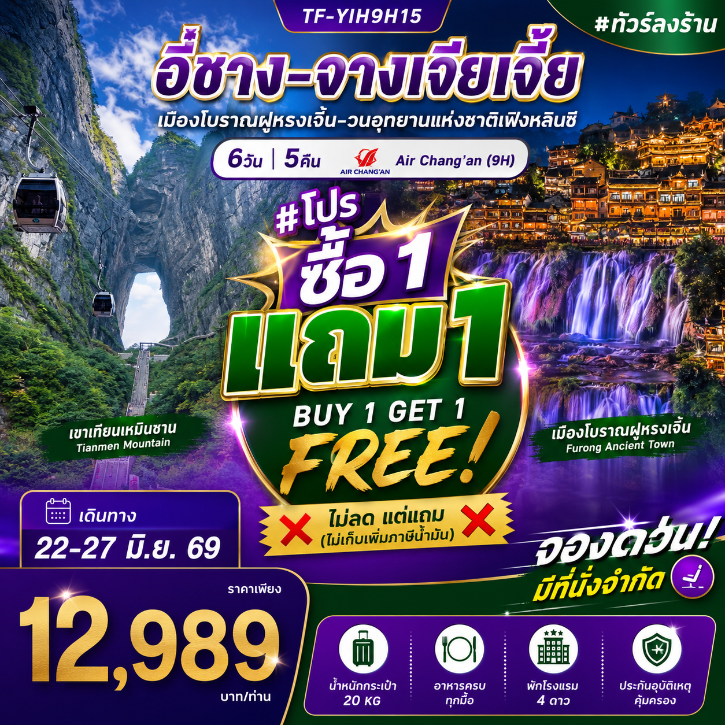

รายละเอียดเที่ยวบิน : สายการบิน Air Chang'an (9H)
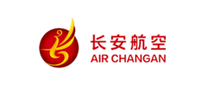 | เส้นทางการบิน | น้ำหนักสัมภาระ | เที่ยวบิน | ระยะเวลาเดินทาง
 | กรุงเทพฯ BKK-YIH อี๋ชาง | 20 KG / 1 ชิ้น | วันพุธ/วันเสาร์ 9H8386/18.40-23.35  วันจันทร์ 9H8386/20.35-01.30 | ประมาณ 3 ชั่วโมง
 | อี๋ชาง YIH-BKK กรุงเทพฯ | 20 KG / 1 ชิ้น | วันพุธ/วันเสาร์ 9H8385/14.55-17.40  วันจันทร์ 9H8385/16.50-19.35 | ประมาณ 3 ชั่วโมง
 | ปรับตารางการบินใหม่แล้ว

 | รายการท่องเที่ยว | รายละเอียดมื้ออาหาร |  |  | โรงแรมที่พัก
 | รายการท่องเที่ยว | เช้า | เที่ยง | เย็น | ระดับ 4 ดาว หรือเทียบเท่า
1 | กรุงเทพฯ-อี๋ชาง-รับคณะที่สนามบิน-เดินทางเข้าที่พัก  วันพุธ/วันเสาร์ BKK-YIH 9H8386/18.40-23.35  วันจันทร์ YIH-BKK 9H8386/20.35-01.30 | - | - | - | Hai yufeinuo Hotel or Huihao Hotel 4 ดาว หรือเทียบเท่า
2 | หมู่บ้านซานเซียเหรินเจีย(รวมล่องเรือ+ชมการแสดง)-บ้านเกิดกวีซวีหยวน(รวมรถแบตเตอรี่)-ถนนคนเดิน CBD | 🍽 | 🍽 | 🍽 | Hai yufeinuo Hotel or Huihao Hotel 4 ดาว หรือเทียบเท่า
3 | เมืองโบราณฝูหรงเจิ้ง(รวมรถอุทยาน)-ชมน้ำตกฝูหรงเจิ้ง  Option: สะพานกระจกแกรนด์แคนยอน 400 หยวน/ท่าน | 🍽 | 🍽 | 🍽  บุฟเฟต์  ปิ้งย่าง | Hanting Hotel or Viena Hotel 4 ดาว หรือเทียบเท่า
4 | ร้านนวดฝ่าเท้า-ร้านยางพารา-ถ้ำเก้าเทพ(รวมรถแบตเตอรี่)-วนอุทยานแห่งชาติภูเขาและลำธารเฟิงหลินซี-ล่องเรือทะเลสาบหมู่บ้านไม้ไผ่เหมียวหยานเหอ  Option: โชว์จิ้งจอกขาว 400 หยวน/ท่าน | 🍽 | 🍽 | 🍽  สุกี้เห็ด | Hanting Hotel or Viena Hotel 4 ดาว หรือเทียบเท่า
5 | ร้านหยก-ร้านชา-ตึกมหัศจรรย์ 72 ชั้น (ถ่ายรูปด้านหน้า)  Option: อุทยานเทียนเหมินซาน-ประตูสวรรค์-ระเบียงแก้ว(รวมผ้าหุ้มรองเท้า) 600 หยวน/ท่าน | 🍽 | 🍽 | 🍽 | Hongqiao international Hotel 4 ดาว หรือเทียบเท่า
6 | ถ้ำสามสหาย-สนามบิน-เดินทางกลับกรุงเทพฯ  วันพุธ/วันเสาร์ YIH-BKK 9H8385/18.40-23.35  วันจันทร์ YIH-BKK 9H8385/20.35-01.30 | 🍽 | 🍽 | -
รายการท่องเที่ยวอาจมีการปรับและเปลี่ยนตามความเหมาะสมและสถานการณ์ โดยจะคำนึงถึงผลประโยชน์ลูกค้าเป็นสำคัญ

10 ท่านการันตีออกเดินทาง กรณียอดจองไม่ครบตามจำนวนที่ผู้จัดกำหนดไว้ ผู้จัดขอยกเลิกการเดินทาง
หรือแนะนำรายการทัวร์อื่นให้ผู้เดินทางแทน หรือ คืนเงินมัดจำเต็มจำนวน
วันเดินทาง | ผู้ใหญ่  (พัก 2-3 ท่าน)  (ไม่มีราคาเด็ก) | พักเดี่ยวจ่ายเพิ่ม | Infant  (ไม่เกิน 2 ปี) | ค่าทิป  (ไกด์+คนขับ+หัวหน้าทัวร์) | มัดจำ/ที่นั่ง
22-27 มิถุนายน 2569  9H8386/20.35-01.30  9H8385/16.50-19.35 | 12,989 บาท  PROMOTION  ซื้อ 1 แถมฟรี 1 ท่าน | 4,500 บาท | 6,900 บาท | 2,000 บาท | 5,000 บาท

ชำระค่าทิปที่สนามบินวันเดินทาง ท่านละ 2,000 บาท

วันที่หนึ่ง | กรุงเทพฯ-อี๋ชาง-รับคณะที่ท่าอากาศยานอี๋ชางซานเซีย-เดินทางเข้าที่พัก | -/-/-
XXXX พร้อมกันที่จุดนัดหมาย สนามบินสุวรรณภูมิ อาคารผู้โดยสารขาออกเคาน์เตอร์ สายการบิน
แอร์ฉางอาน (Air Chang'an) โดยมีเจ้าหน้าที่รอรับเพื่อแนะนำกระบวนการก่อนการเดินทาง
หมายเหตุ : ไฟล์ทบินที่ตรงกับวันพุธและวันเสาร์ นัดหมายเวลา 15.30น.
ไฟล์ทบินที่ตรงกับวันจันทร์ นัดหมายเวลา 17.30น.
XXXX ออกเดินทางจากสนามบินสุวรรณภูมิ โดยสายการบิน แอร์ฉางอาน (Air Chang'an) เที่ยวบิน 9H8386
หมายเหตุ : ไฟล์ทบินที่ตรงกับวันพุธและวันเสาร์ ออกเวลา 18.40น.
ไฟล์ทบินที่ตรงกับวันจันทร์ ออกเวลา 20.35น.
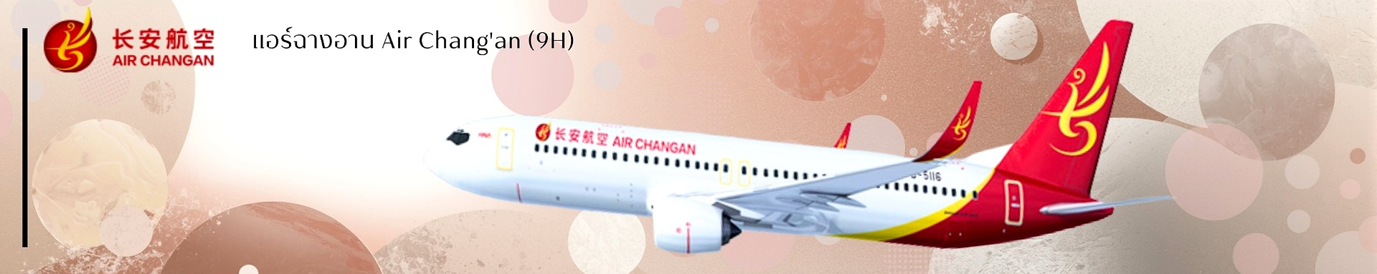
XXXX ถึงท่าอากาศยานอี๋ชางซานเซีย หลังผ่านพิธีการตรวจคนเข้าเมืองเรียบร้อยแล้ว นำท่านเดินทางเข้าที่พัก
(เวลาที่ประเทศจีนเร็วกว่าที่ไทย 1 ชั่วโมง)
หมายเหตุ : ไฟล์ทบินที่ตรงกับวันพุธและวันเสาร์ ถึงเวลา 23.35น.
ไฟล์ทบินที่ตรงกับวันจันทร์ ถึงเวลา 01.30น.
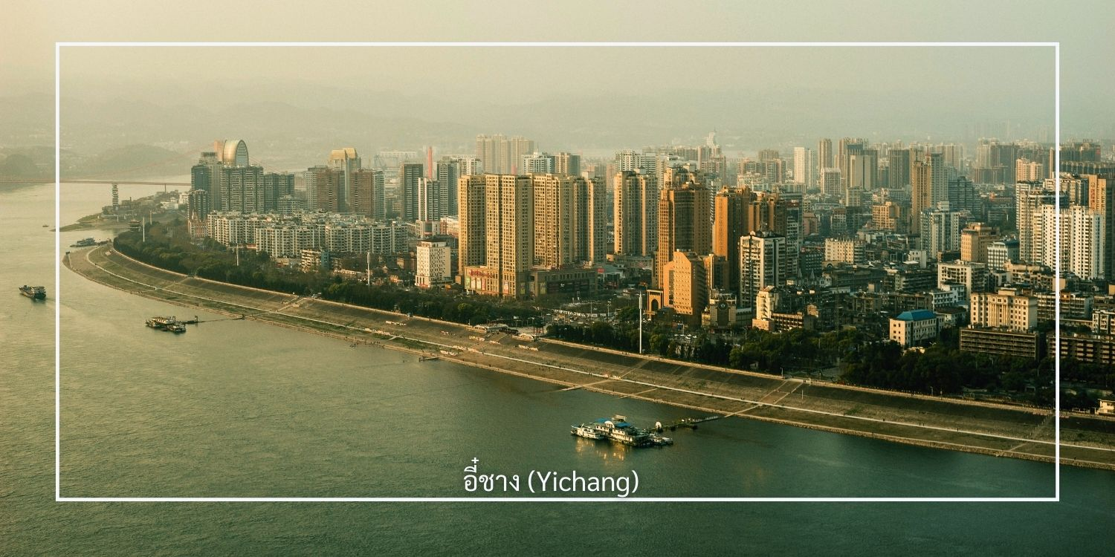
อี๋ชาง (Yichang) เมืองสำคัญทางตะวันตกของมณฑลหูเป่ย ตั้งอยู่ริมแม่น้ำแยงซีเกียง ซึ่งเป็นแม่น้ำสายหลักและยาวที่สุดของประเทศจีน อี๋ชางได้รับการขนานนามว่าเป็น “ประตูสู่หุบเขาสามผา” แหล่งท่องเที่ยวทางธรรมชาติที่มีชื่อเสียงระดับโลก และเป็นที่ตั้งของเขื่อนสามผา เขื่อนผลิตไฟฟ้าพลังน้ำที่ใหญ่ที่สุดในโลก เมืองแห่งนี้ท่านจะได้สัมผัสความยิ่งใหญ่ของผลงานวิศวกรรมสมัยใหม่ ควบคู่ไปกับการดื่มด่ำทัศนียภาพของภูเขาและสายน้ำอันงดงาม วัฒนธรรมท้องถิ่นที่เรียบง่าย และประวัติศาสตร์อันยาวนานของลุ่มแม่น้ำแยงซีเกียง เมืองอี๋ชางจึงนับเป็นจุดหมายปลายทางที่ผสมผสานธรรมชาติ ประวัติศาสตร์ และความทันสมัยได้อย่างลงตัว
จากนั้นเดินทางเข้าสู่โรงแรมที่พัก Hai yufeinuo Hotel or Huihao Hotel ระดับ 4 ดาวหรือเทียบเท่า
วันที่สอง | หมู่บ้านซานเซียเหรินเจีย(รวมล่องเรือ+ชมการแสดง)-บ้านเกิดกวีซวีหยวน(รวมรถแบตเตอรี่)-ถนนคนเดินCBD | B/L/D
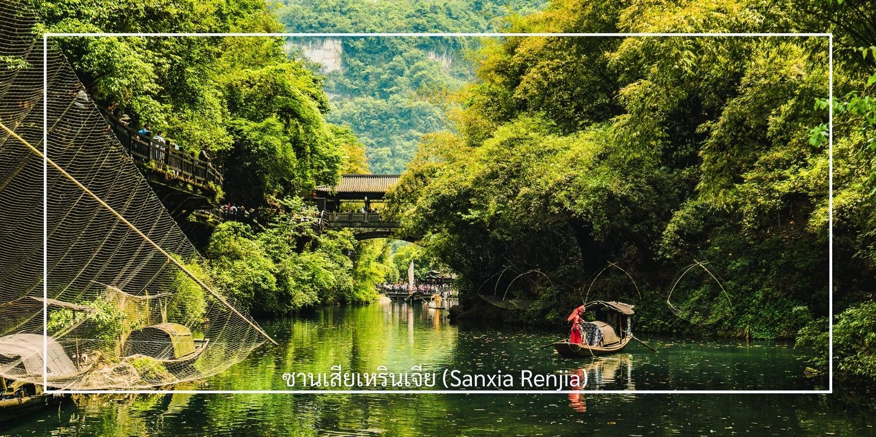
เช้า บริการอาหารเช้า ณ โรงแรมที่พัก (มื้อที่1)
นำท่านสู่ หมู่บ้านซานเซียเหรินเจีย (Sanxia Renjia) (รวมล่องเรือ) สถานที่นี้เป็นที่รู้จักกันในชื่อ หมู่บ้านสามผา แหล่งท่องเที่ยวระดับ 5A ตั้งอยู่ในเขตหุบเขาสามผา ริมแม่น้ำแยงซีเกียง โดดเด่นด้วยทัศนียภาพทางธรรมชาติอันงดงามของภูเขาหินผา สายน้ำ และหุบเขาที่โอบล้อมกันอย่างกลมกลืน สถานที่แห่งนี้สะท้อนวิถีชีวิตดั้งเดิมของชาวลุ่มแม่น้ำแยงซีเกียง ผ่านสถาปัตยกรรมพื้นบ้าน วัฒนธรรม ประเพณี ที่ยังคงเอกลักษณ์ไว้อย่างครบถ้วน พร้อมให้ท่านได้ชมการแสดงเรื่องราวเกี่ยวกับวิถีชีวิตควบคู่กับสายน้ำ
เที่ยง บริการอาหารเที่ยง ณ ภัตตาคาร (มื้อที่2)
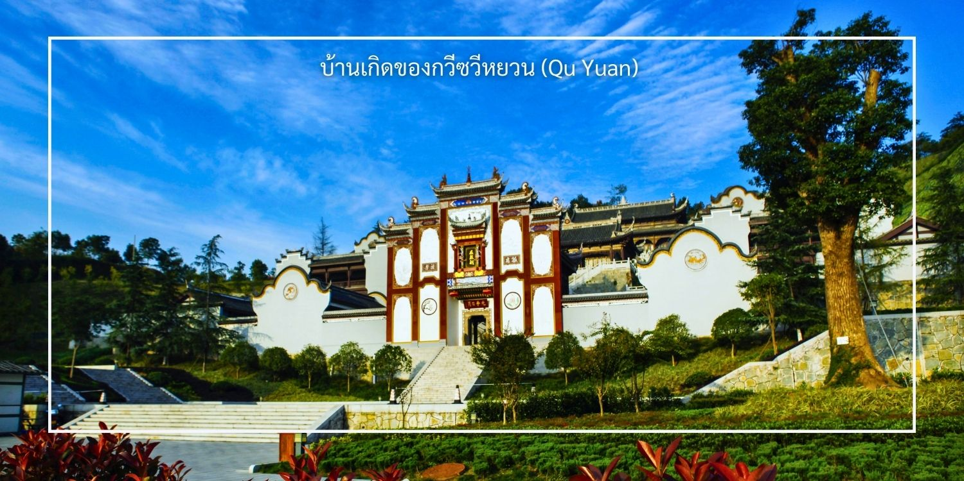
นำท่านเดินทางสู่ บ้านเกิดของกวีซวีหยวน (Qu Yuan) สถานที่เกิดของบุคคลสำคัญทางประวัติศาสตร์และวรรณกรรมของประเทศจีน ผู้ได้รับการยกย่องว่าเป็นกวีผู้ยิ่งใหญ่แห่งยุครัฐจ้านกว๋อ และเป็นสัญลักษณ์แห่งความซื่อสัตย์และความจงรักภักดี บ้านเกิดของซวีหยวนตั้งอยู่ริมแม่น้ำแยงซีเกียง เป็นสถานที่ที่สะท้อนเรื่องราวชีวิต แนวคิด และผลงานทางวรรณกรรมอันทรงคุณค่า ซึ่งมีอิทธิพลต่อวัฒนธรรมจีนสืบต่อมาจนถึงปัจจุบัน (รวมรถแบตเตอรี่)
นำท่านเดินทางสู่ ถนนคนเดิน CBD ย่านการค้าและสตรีทฟู้ดใจกลางเมืองอี๋ชาง แหล่งรวมอาหารท้องถิ่น เสื้อผ้าแฟชั่น และห้างสรรพสินค้ามากมาย เหมาะสำหรับเดินช้อปปิ้งและสัมผัสวิถีชีวิตคนเมือง
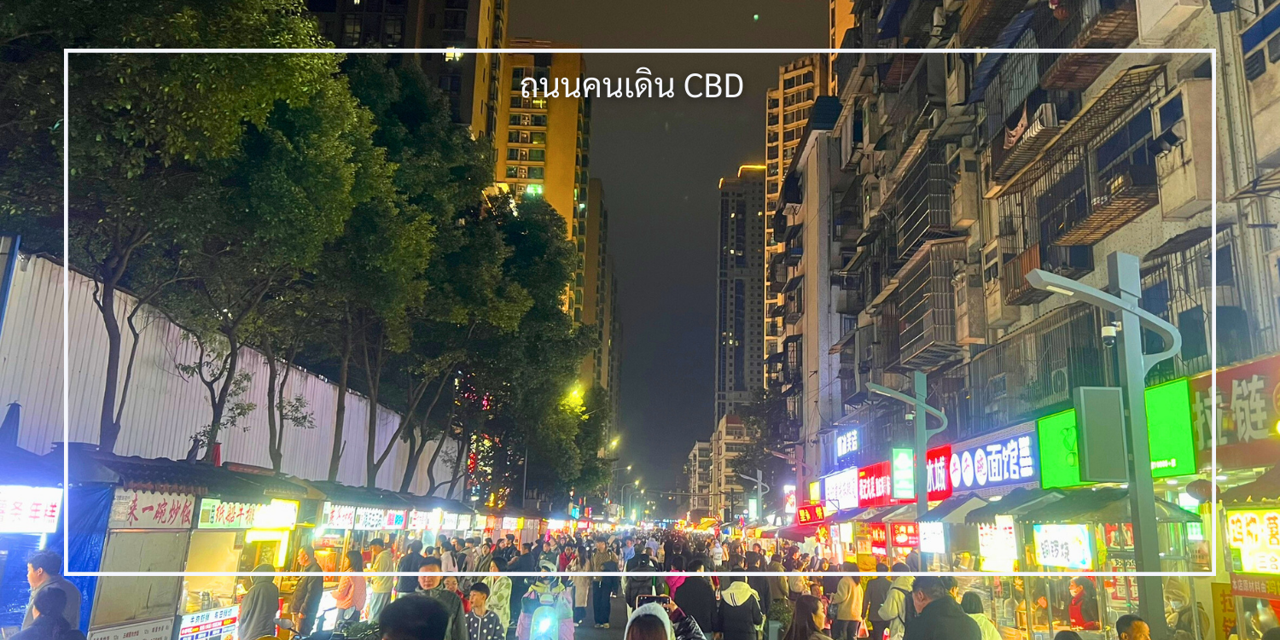
เย็น บริการอาหารเย็น ณ ภัตตาคาร (มื้อที่ 3)
เดินทางเข้าโรงแรมที่พัก Hai yufeinuo Hotel or Huihao Hotel ระดับ 4 ดาวหรือเทียบเท่า
วันที่สาม | เมืองโบราณฝูหรงเจิ้ง(รวมรถอุทยาน)-ชมน้ำตกฝูหรงเจิ้ง  Option: สะพานกระจกแกรนด์แคนยอน 400 หยวน/ท่าน | B/L/D
เช้า บริการอาหารเช้า ณ โรงแรมที่พัก (มื้อที่ 4)
หลังรับประทานอาหารเช้านำท่านเดินทางสู่เมืองฝูหรงเจิ้น (ใช้เวลาเดินทางประมาณ 3.30 ชั่วโมง) ที่นี่รู้จักกันในฉายา “หมู่บ้านเหนือน้ำตก” เมืองโบราณอายุกว่า 2,000 ปี ตั้งอยู่ริมหน้าผาสูงที่มีสายน้ำตกไหลผ่านกลางหมู่บ้านอย่างงดงามตระการตา
เที่ยง บริการอาหารเที่ยง ณ ภัตตาคาร (มื้อที่ 5)
นำท่านเที่ยวชม เมืองโบราณฝูหรงเจิ้น (รวมรถอุทยาน) เมืองโบราณกลางหุบเขาในมณฑลหูหนาน เมืองเล็กที่เปี่ยมด้วยเสน่ห์ทางประวัติศาสตร์ วัฒนธรรม และธรรมชาติอันน่าตื่นตาตื่นใจ จนได้รับการขนานนามว่า “เมืองโบราณบนน้ำตก”ฝูหรงเจิ้งมีประวัติยาวนานกว่า 2,000 ปี โดดเด่นด้วยบ้านเรือนไม้โบราณของชนเผ่าถู่เจียที่ปลูกเรียงรายริมหน้าผา และน้ำตกขนาดใหญ่ที่ไหลผ่านกลางเมืองอย่างสง่างาม ภาพของละอองน้ำที่กระทบแสงไฟยามค่ำคืนที่สวยงาม ผสานกับสถาปัตยกรรมโบราณ สร้างบรรยากาศงดงามราวภาพวาด ชมน้ำตกฝูหรงเจิ้ง ที่สวยงามกลางเมืองที่เป็นจุดเช็คอินยอดนิยม
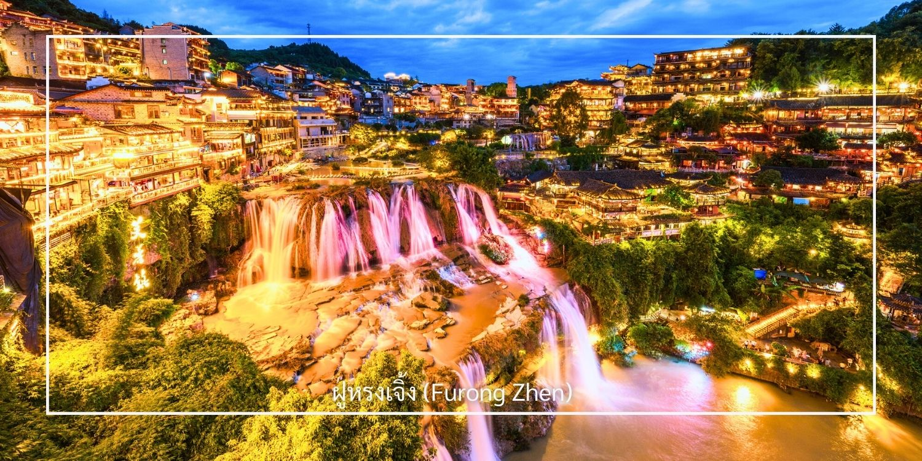
ท่านสามารถเลือกซื้อบริการเสริม (Option) เพิ่มเติมได้: สะพานกระจกแกรนด์แคนยอน 400 หยวน/ท่าน
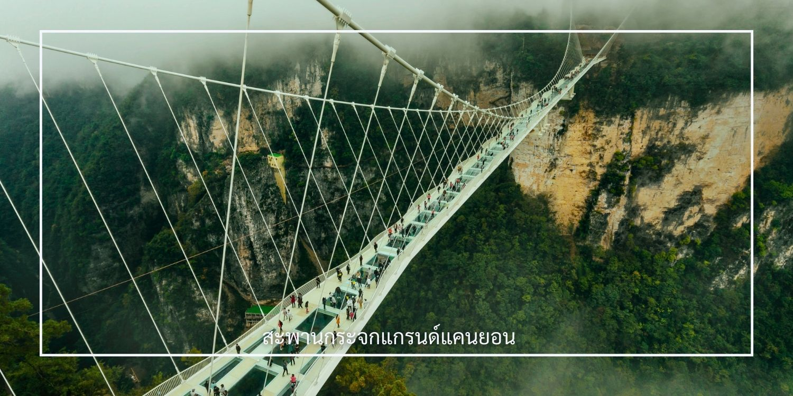
สัมผัสประสบการณ์สุดตื่นเต้นกับการเดินบนสะพานกระจกใส ที่ทอดยาวเหนือหุบเขาสูง ให้ท่านได้ชมทัศนียภาพอันงดงามแบบพาโนรามา พร้อมท้าทายความกล้าท่ามกลางบรรยากาศธรรมชาติอันยิ่งใหญ่

เย็น บริการอาหารเย็น ณ ภัตตาคาร (มื้อที่ 6) เมนูพิเศษ : บุฟเฟต์ปิ้งย่าง
เดินทางเข้าโรงแรมที่พัก Hanting Hotel or Viena Hotel ระดับ 4 ดาวหรือเทียบเท่า
วันที่สี่ | ร้านนวดฝ่าเท้า-ร้านยางพารา-ถ้ำเก้าเทพ(รวมรถแบตเตอรี่)-วนอุทยานแห่งชาติเฟิงหลินซี-  ล่องเรือทะเลสาบหมู่บ้านไม้ไผ่เหมียวหยานเหอ  Option: โชว์จิ้งจอกขาว 400 หยวน/ท่าน | B/L/D
เช้า บริการอาหารเช้า ณ โรงแรมที่พัก (มื้อที่ 7)
หลังอาหารเช้านำท่านแวะ ร้านนวดฝ่าเท้า ให้ท่านได้ผ่อนคลายความเมื่อยล้าจากการเดินทาง ด้วยศาสตร์การนวดตามหลักแพทย์แผนจีน ช่วยกระตุ้นการไหลเวียนโลหิต คืนความสดชื่น พร้อมเดินทางต่ออย่างสบายตัว และแวะชม ร้านสินค้าผลิตภัณฑ์ยางพารา เลือกซื้อสินค้าเพื่อสุขภาพ อาทิ หมอนยางพารา ที่นอน และผลิตภัณฑ์จากยางธรรมชาติ
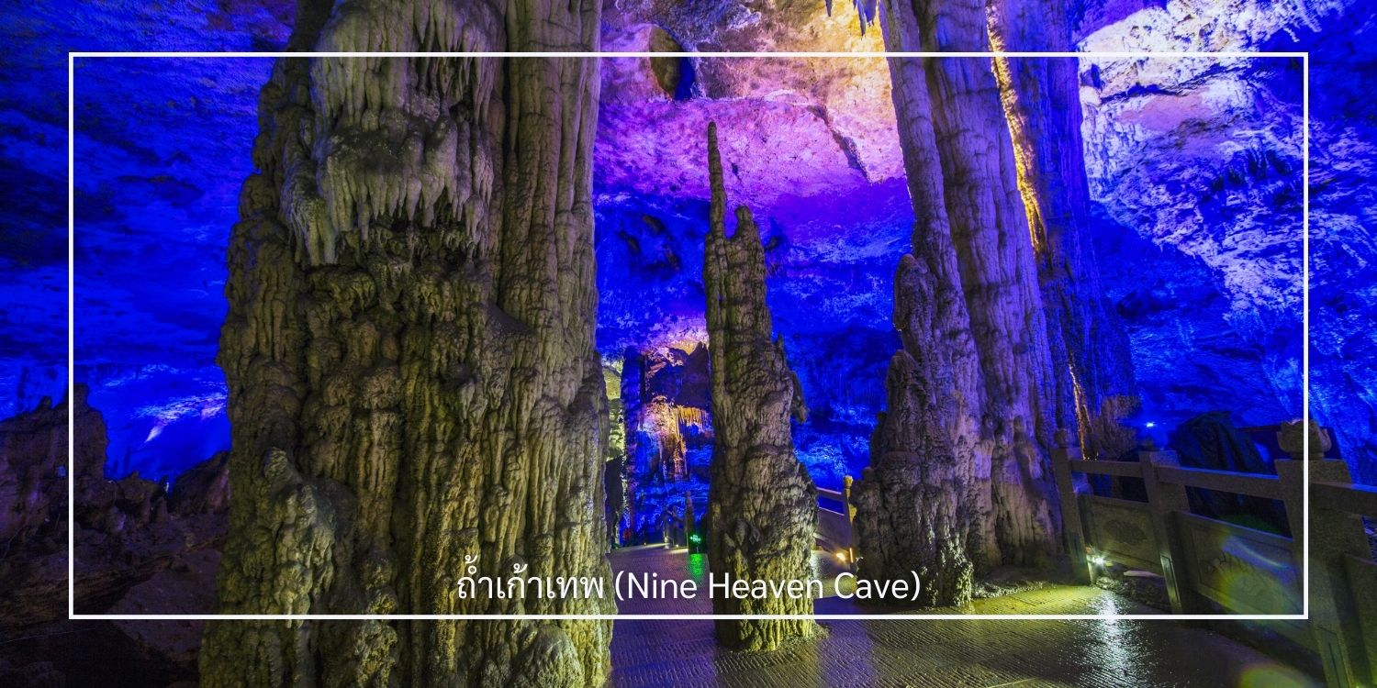
จากนั้นนำท่านเดินทางสู่ ถ้ำเก้าเทพ (Nine Heaven Cave) ที่นี่นับเป็นหนึ่งในถ้ำที่มีขนาดใหญ่และสวยงามที่สุดแห่งหนึ่งของภูมิภาค ภายในถ้ำเต็มไปด้วยหินงอกหินย้อยรูปร่างแปลกตา เกิดจากการสะสมตัวของแร่ธาตุตามธรรมชาติยาวนานนับล้านปี โถงถ้ำมีความกว้างใหญ่โอ่อ่า เพดานสูง และมีการจัดแสงสีอย่างสวยงาม ช่วยขับเน้นความอลังการของชั้นหินให้ดูโดดเด่นราวกับดินแดนสวรรค์ใต้พิภพ บรรยากาศภายในเย็นสบายตลอดทั้งปี
เที่ยง บริการอาหารเที่ยง ณ ภัตตาคาร (มื้อที่ 8)
นำท่านสู่ วนอุทยานแห่งชาติเฟิงหลินซี (Fenglinxi National Forest Park) หรือเป็นที่ขนานนามว่า “อวตารน้อย” ด้วยทัศนียภาพของยอดเขาหินทรายสูงชันเรียงรายสลับซับซ้อน ท่ามกลางสายหมอกบางเบา พื้นที่แห่งนี้โดดเด่นด้วยภูมิประเทศแบบเสาหินธรรมชาติ รูปร่างแปลกตา คล้ายคลึงกับหุบเขาอวตาร (หยวนเจียเจี้ย)

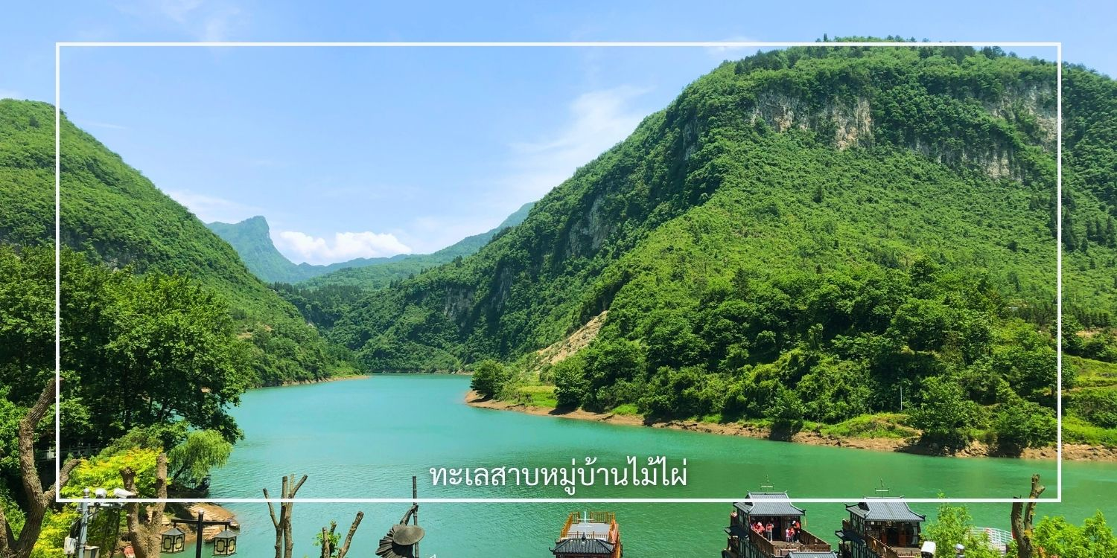
นำท่าน ล่องเรือทะเลสาบหมู่บ้านไม้ไผ่เหมียวหยานเหอ สัมผัสเสน่ห์การล่องเรือท่ามกลางขุนเขาและสายน้ำอันเงียบสงบ ชมวิวภูเขาเขียวขจี โอบล้อมด้วยหมอกบางและธรรมชาติบริสุทธิ์ สะท้อนวิถีชีวิตเรียบง่ายของชุมชนท้องถิ่น (ใช้เวลาล่องเรือประมาณ 40 นาที)
ท่านสามารถเลือกซื้อบริการเสริม (Option) เพิ่มเติมได้: โชว์จิ้งจอกขาว 400 หยวน/ท่าน
ร่วมสัมผัสประสบการณ์การแสดงระดับโลกกับ The White Fox Show การแสดงกลางแจ้งสุดตระการตาที่ผสานศิลปะการแสดง แสง สี เสียง และเทคนิคมัลติมีเดียล้ำสมัยเข้าไว้ด้วยกันอย่างสวยงาม การแสดงจัดขึ้นท่ามกลางฉากธรรมชาติอันยิ่งใหญ่ ซึ่งที่นี่ได้รับการขนานนามว่าเป็นหนึ่งในเวทีธรรมชาติที่สวยงามที่สุดแห่งหนึ่งของโลก ไฮไลท์ของการแสดงคือ การถ่ายทอดเรื่องราวตำนานรักแสนโรแมนติกระหว่างมนุษย์กับจิ้งจอกขาวได้อย่างซาบซึ้งตรึงใจ ผ่านนักแสดงนับร้อยชีวิต พร้อมเครื่องแต่งกายที่วิจิตรงดงาม
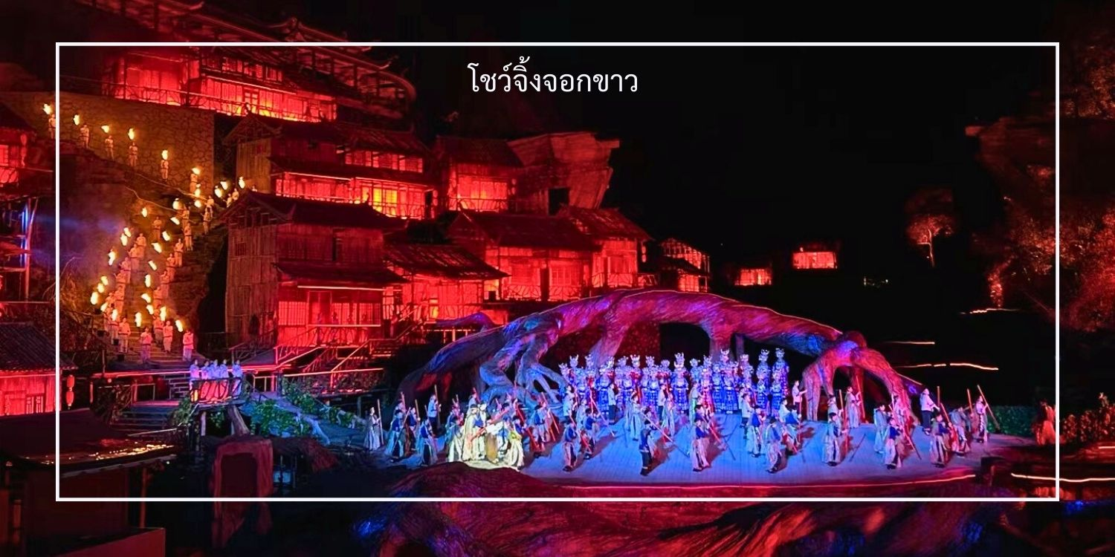
เย็น บริการอาหารเย็น ณ ภัตตาคาร (มื้อที่ 9) เมนูพิเศษ : สุกี้เห็ด
เดินทางเข้าโรงแรมที่พัก Hanting Hotel or Viena Hotel ระดับ 4 ดาวหรือเทียบเท่า
วันที่ห้า | ร้านหยก-ร้านชา-ตึกมหัศจรรย์ 72 ชั้น(ถ่ายรูปด้านหน้า)  Option: อุทยานเทียนเหมินซาน-ประตูสวรรค์-ระเบียงแก้ว(รวมผ้าหุ้มรองเท้า) 600 หยวน/ท่าน | B/L/D
เช้า บริการอาหารเช้า ณ โรงแรมที่พัก (มื้อที่ 10)
นำท่านชมศูนย์จำหน่าย ผลิตภัณฑ์หยก แหล่งรวมเครื่องประดับและสินค้าคุณภาพ อาทิ กำไลข้อมือหยก แหวนหยก สร้อยคอหยก แวะร้านจำหน่ายผลิตภัณฑ์ใบชาชั้นดีหลากหลายชนิด อาทิ ชาอู่หลง ชาเขียว และชาดำ ซึ่งล้วนเป็นเครื่องดื่มที่ขึ้นชื่อในด้านคุณประโยชน์ ช่วยเสริมสร้างสุขภาพและความสดชื่น
เที่ยง บริการอาหารเที่ยง ณ ภัตตาคาร (มื้อที่ 11)
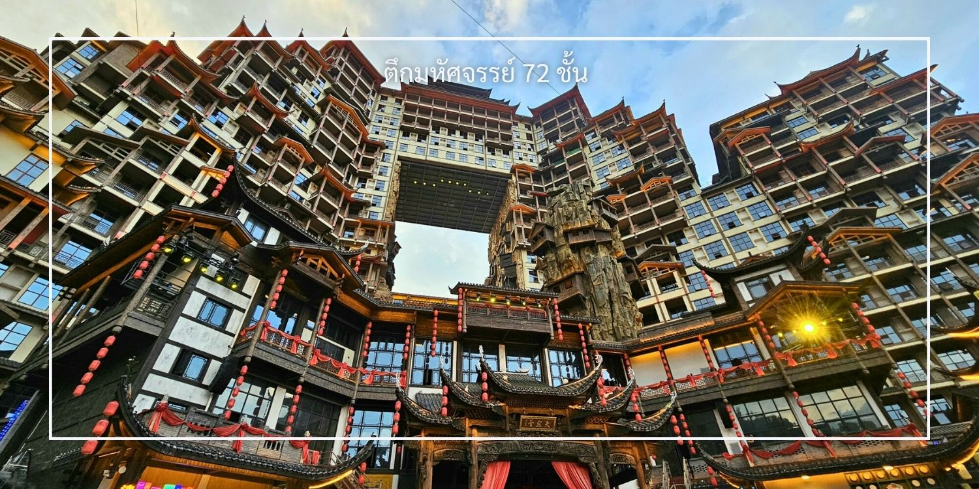
นำท่านชม ตึกมหัศจรรย์ 72 ชั้น(ถ่ายรูปด้านหน้า) เป็นแลนด์มาร์คท่องเที่ยวแห่งใหม่ที่โดดเด่นด้วยสถาปัตยกรรมสไตล์ชนเผ่าถู่เจีย แลนด์มาร์คแห่งนี้ถูกสร้างขึ้นโดยนำเอาจุดเด่นของเมืองจางเจียเจี้ยมารวมกัน โดยมีอาคารสูงที่สร้างจำลองถ้ำประตูสวรรค์ และบ้านยกพื้นโบราณที่เป็นบ้านพื้นเมืองของชาวถู่เจีย

ท่านสามารถเลือกซื้อบริการเสริม (Option) เพิ่มเติมได้: อุทยานเทียนเหมินซาน-ประตูสวรรค์-ระเบียงแก้ว(รวมผ้าหุ้ม รองเท้า) 600 หยวน/ท่าน
พิชิตยอดเขาเทียนเหมินซาน-ประตูสวรรค์ ด้วยกระเช้าที่ยาวที่สุดในโลก (มีความยาวถึง 7.5 กิโลเมตร) อยู่สูงเหนือระดับน้ำทะเล 1,518 เมตร แนวกระเช้าจากสถานีต้นทาง ณ ที่ตั้งอยู่ในตัวเมืองจางเจียเจี้ย ไปสิ้นสุดที่สถานีปลายทางบนยอดเขาเทียนเหมินซาน ตลอดเส้นทางท่านจะได้เพลิดเพลินกับทัศนียภาพที่สวยงามของภูเขาเทียนเหมินซานสุดอลังการแห่งนี้ สามารถมองเห็นประตูสวรรค์ซึ่งเป็นโพรงหินขนาดใหญ่บนยอดเขาที่ได้รับการขนานามว่าเป็นประตูแห่งสรวงสวรรค์ มองเห็นความคดเคี้ยวของ เส้นทาง 99 โค้ง ที่ได้รับการออกแบบอย่างยอดเยี่ยม และภูเขาสูงใหญ่มากมายที่ตั้งตระหง่านเสียดฟ้า เมื่อถึงยอดเขาเทียนเหมินซาน นำคณะเดินตามเส้นทางชมวิวเลียบภูเขาและหน้าผา ชมทัศนียภาพจากมุมสูงบนยอดเขา ท้าทายความกล้าของท่านด้วยการเดินบนพื้นกระจกใสของ ระเบียงแก้ว กระจกใสเลียบหน้าผา จากนั้นนำท่านสู่ ประตูสวรรค์ โดย บันไดเลื่อนที่สร้างขึ้นโดยการเจาะทะลุภูเขาที่เรียงติดต่อกันถึง 5 ตอน เป็นเครื่องอำนวยความสะดวกใหม่ล่าสุดของ เขาเทียนเหมินซาน ท่านจะได้ถ่ายภาพ ประตูสวรรค์ อย่างใกล้ชิด
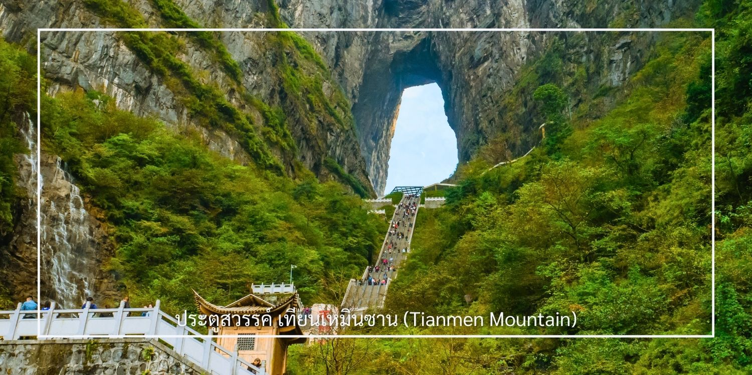
เย็น บริการอาหารเย็น ณ ภัตตาคาร (มื้อที่ 12)
เดินทางเข้าโรงแรมที่พัก Hongqiao international Hotel ระดับ 4 ดาวหรือเทียบเท่า
วันที่หก | ถ้ำสามสหาย-สนามบิน-เดินทางกลับกรุงเทพฯ | B/L/-
เช้า บริการอาหารเช้า ณ โรงแรมที่พัก (มื้อที่ 13)
นำท่านเช็คอิน ถ้ำสามสหาย (SanYouDong) สวนสาธารณะเชิงวัฒนธรรมที่มีความสำคัญทางประวัติศาสตร์และวรรณกรรม ตั้งอยู่ในเมืองอี๋ชาง บริเวณใกล้แม่น้ำแยงซีเกียง สวนแห่งนี้มีชื่อเสียงจากเรื่องราวของ “สามสหาย” ได้แก่ ซูซือ หวงถิงเจียน และมี่ฝู กวีและนักปราชญ์ผู้ยิ่งใหญ่แห่งราชวงศ์ซ่ง ภายในสวนร่มรื่นด้วยธรรมชาติ ตกแต่งด้วยศาลา สะพาน และป้ายอักษรวิจิตรที่สะท้อนศิลปะการประพันธ์และการคัดอักษรจีน เพลิดเพลินกับบรรยากาศอันเงียบสงบ พร้อมเรียนรู้เรื่องราวทางวรรณกรรมและวัฒนธรรมจีน สวนสามสหายจึงเป็นอีกหนึ่งจุดหมายที่ผสมผสานธรรมชาติ ความรู้ และเสน่ห์ทางศิลปะได้อย่างลงตัว

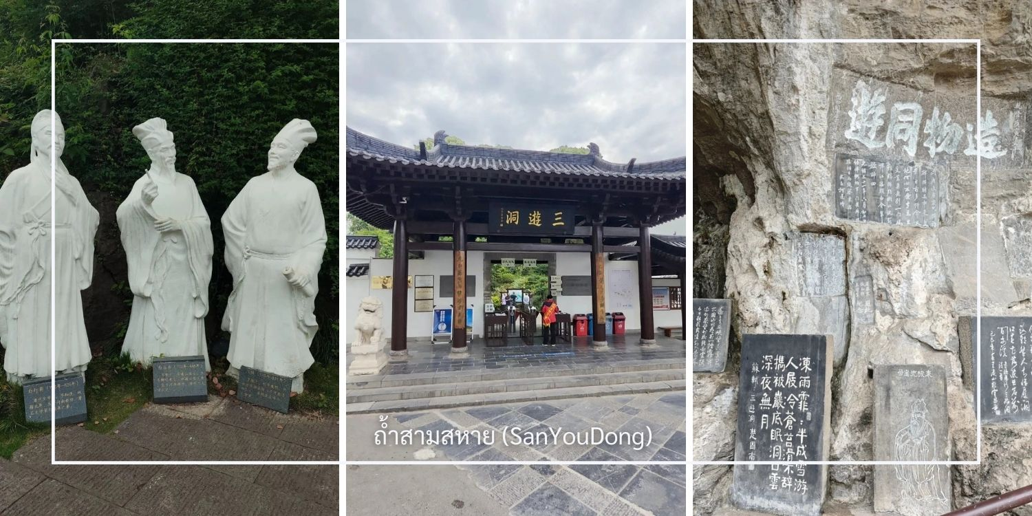
เที่ยง บริการอาหารเที่ยง ณ ภัตตาคาร (มื้อที่ 14)
ได้เวลาอันสมควร เดินทางสู่สนามบิน เพื่อเดินทางกลับ
XXXX ออกเดินทางจากเมืองอี๋ชางโดยสายการบิน แอร์ฉางอาน (Air Chang'an) เที่ยวบินที่ 9H8385
หมายเหตุ : ไฟล์ทบินที่ตรงกับวันพุธและวันเสาร์ ออกเวลา 14.55-17.40
ไฟล์ทบินที่ตรงกับวันจันทร์ ออกเวลา 16.50-19.35
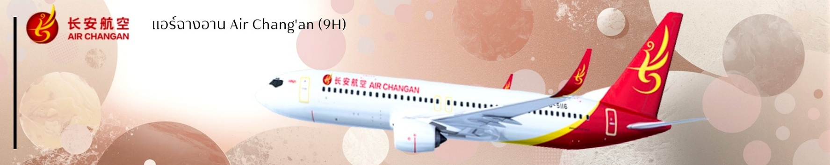
XXXX เดินทางถึงสนามบินสุวรรณภูมิ

เงื่อนไขการจองทัวร์
⚠️ กรุณาทำการจองล่วงหน้าอย่างน้อย 30 วัน ก่อนออกเดินทาง พร้อมชำระเงินมัดจำครั้งที่ 1 ท่านละ 5,000 บาท หลังจากส่งเอกสารยืนยันการจอง ภายใน 48 ชั่วโมง โดยระบบจะยกเลิกอัตโนมัติทันที หากยังไม่ได้รับยอดเงินตามเวลาที่กำหนด สำหรับรายการใกล้วันเดินทาง หรือรายการลดราคาพิเศษ ทางบริษัทขอสงวนสิทธิ์เรียกเก็บค่าบริการ เต็มจำนวน เท่านั้น
⚠️ กรุณาชำระค่าทัวร์ส่วนที่เหลืออย่างน้อย 20 วัน ก่อนออกเดินทาง หากท่านไม่ชำระภายในระยะเวลาที่บริษัทกำหนด ทางบริษัทจะถือว่าท่านสละสิทธิ์ยกเลิกการเดินทาง และ ขอสงวนสิทธิ์ไม่สามารถคืนเงินมัดจำให้ท่าน ไม่ว่าส่วนใดส่วนหนึ่งก็ตาม
⚠️ กรณีลูกค้าทำการจองภายในระยะเวลาคงเหลือไม่ถึง 15 วัน ก่อนออกเดินทาง ทางบริษัทขอสงวนสิทธิ์ในการเรียกเก็บค่าทัวร์เต็มจำนวน 100%

เงื่อนไขการยกเลิก และ เปลี่ยนแปลงการเดินทาง
⚠️ ยกเลิกก่อนการเดินทางตั้งแต่ 30 วันขึ้นไป คืนเงินค่าทัวร์โดยหักค่าใช้จ่ายที่เกิดขึ้นจริง *ในกรณีที่วันเดินทางตรงกับวันหยุดนักขัตฤกษ์ ต้องยกเลิกก่อน 45 วัน*
⚠️ ยกเลิกก่อนการเดินทาง 15-29 วัน คืนเงิน 50%ของค่าทัวร์ หรือหักค่าใช้จ่ายตามจริง เช่น ค่ามัดจำตั๋วเครื่องบิน โรงแรม และค่าใช้จ่ายจำเป็นอื่นๆ
⚠️ ยกเลิกก่อนการเดินทางน้อยกว่า 15 วัน ขอสงวนสิทธิ์ไม่คืนเงินค่าทัวร์ที่ชำระแล้วทั้งหมด
⚠️ กรณีมีเหตุยกเลิกทัวร์ โดยไม่ใช่ความผิดของบริษัททัวร์ เช่น มีนโยบายห้ามการเข้าออกของแต่ละประเทศ หรือการยกเลิกเที่ยวบินโดยสายการบิน บริษัทจะเก็บเป็นเครดิตหรือเลื่อนการเดินทางในพีเรียดถัดไปให้กับลูกค้า โดยยึดตามนโยบายของสายการบินและโรงแรม และไม่สามารถคืนเงินได้ทุกกรณี
ทางบริษัทฯ ขอสงวนสิทธิ์ความรับผิดชอบใด ๆ ในกรณีดังต่อไปนี้
❎ หากเกิดกรณีความล่าช้าจากสายการบิน, การประท้วง, การนัดหยุดงาน, การก่อจลาจล, การปิดด่าน,ภัยธรรมชาติ หรือกรณีที่ท่านถูกปฏิเสธการเข้าหรือออกเมืองจากเจ้าหน้าที่ตรวจคนเข้าเมืองหรือเจ้าหน้าที่กรมแรงงานทั้งจากไทยและต่างประเทศ ซึ่งอยู่นอกเหนือความรับผิดชอบของบริษัทฯ
❎ หากท่านใช้บริการของทางบริษัทฯ ไม่ครบ อาทิ ไม่เที่ยวบางรายการ, ไม่ทานอาหารบางมื้อ เพราะค่าใช้จ่ายทุกอย่างทางบริษัทฯ ได้ชำระค่าใช้จ่ายให้ตัวแทนต่างประเทศแบบเหมาขาดก่อนออกเดินทางแล้ว
❎ หากเกิดทรัพย์สินสูญหายจากการโจรกรรมและ/หรือ เกิดอุบัติเหตุสูญหายที่เกิดจากความประมาทของตัวนักท่องเที่ยวเอง
❎ ตั๋วเครื่องบินเป็นตั๋วราคาพิเศษ หากท่านไม่เดินทางพร้อมคณะไม่ว่าจะด้วยเหตุใดก็ตาม ไม่สามารถนำมาเลื่อนวันเดินทางหรือคืนเงินได้
อัตราค่าบริการนี้รวม
✅ ค่าบัตรโดยสารโดยเครื่องบิน (ตั๋ว) ไป และ กลับพร้อมคณะ ชั้นประหยัด (ECONOMY CLASS) รวมถึงค่าภาษีสนามบินและค่าภาษีน้ำมันทุกแห่ง กรณีต้องการอัพเกรด UPGRADE ใช้วีลแชร์ (WHEEL CHAIR) หรือ เปลี่ยนแปลงบัตรโดยสาร ไม่ว่าเที่ยวใด เที่ยวหนึ่ง กรุณาติดต่อเจ้าหน้าที่ฝ่ายขาย ทางบริษัทของสงวนสิทธิ์ในการเรียกเก็บค่าใช้จ่ายตามจริงที่เกิดขึ้นกับผู้เดินทาง
✅ ค่าธรรมเนียมน้ำหนักกระเป๋าสำหรับโหลดใต้ท้องเครื่องไม่เกิน 20 ก.ก. 1 ชิ้นเท่านั้น และถือขึ้นเครื่องบินได้น้ำหนักไม่เกิน 7 ก.ก. ต่อท่าน (ตามเงื่อนไขของสายการบิน)
✅ ภาษีมูลค่าเพิ่ม 7 % (เฉพาะค่าบริการ) และ ภาษีหัก ณ ที่จ่าย 3 % (เฉพาะค่าบริการ)
✅ ค่ารถโค้ชปรับอากาศตลอดเส้นทางตามรายการระบุ (ยังไม่รวมทิปพนักงานขับรถ)
✅ ค่าเข้าชมสถานที่ตามที่ระบุในโปรแกรมท่องเที่ยว
✅ ค่าจ้างมัคคุเทศก์และหัวหน้าทัวร์นำเที่ยวตลอดการเดินทาง (ไม่ใช่ค่าทิป)
✅ ค่าอาหาร ตามรายการที่ระบุในโปรแกรมการเดินทาง
✅ ค่าโรงแรมที่พักระดับมาตรฐานตามรายการที่ระบุ (พัก 2-3 ท่าน ต่อ ห้อง กรณีพัก 3 ท่านจะเป็นเตียงเสริม 1 ท่าน) ในกรณีมีงานเทรดแฟร์ การแข่งขันกีฬา หรือ กิจกรรมอื่นๆ ที่ทำให้โรงแรมตามรายการที่ระบุเต็ม ทางบริษัทขอสงวนสิทธิ์ในการปรับเปลี่ยนโรงแรมที่พัก ทางบริษัทไม่มีนโยบายจัดคู่นอนให้กับลูกค้าที่ไม่รู้จักกันมาก่อน เช่น กรณีที่ท่านเดินทาง 1 ท่าน จำเป็นต้องชำระค่าห้องพักเดี่ยวตามที่ระบุ
✅ ประกันอุบัติเหตุระหว่างการเดินทาง วงเงินท่านละ 1,000,000 บาท (เงื่อนไขตามกรมธรรม์)
อัตราค่าบริการนี้ ไม่รวม
❌ ค่ามินิบาร์ในห้องพัก(ถ้ามี) และค่าใช้จ่ายส่วนตัว นอกเหนือจากที่ระบุในรายการ
❌ ค่าอาหารสำหรับท่านที่ทานเจ มังสวิรัติ หรืออาหารสำหรับมุสลิม
❌ ค่าธรรมเนียมการเข้าชมสถานที่ของชาวต่างชาติที่เพิ่มเติมตามการจ่ายจริง
❌ ไม่รวมค่าธรรมเนียมในกรณีที่กระเป๋าสัมภาระที่มีน้ำหนักเกินกว่าที่สายการบินนั้นๆกำหนดหรือสัมภาระใหญ่เกินขนาดมาตรฐาน
❌ ค่าธรรมเนียมการจองที่นั่งบนเครื่องบินตามความต้องการเป็นกรณีพิเศษหากสามารถทำได้ ทั้งนี้ขึ้นอยู่กับสายการบิน และ รุ่นของเครื่องบินแต่ละไฟล์ทที่ใช้บิน ซึ่งอาจเปลี่ยนแปลงได้อยู่ที่สายการบินเป็นผู้กำหนด
❌ ค่าภาษีน้ำมัน ที่สายการบินเรียกเก็บเพิ่ม ภายหลังจากทางบริษัทฯได้ออกตั๋วเครื่องบินไปแล้ว
❌ VAT 7% และภาษีหัก ณ ที่จ่าย 3% กรณีต้องการออกใบเสร็จรับเงินในนามบริษัท
❌ ค่าทิปพนักงานขับรถ หัวหน้าทัวร์ และ มัคคุเทศก์ท้องถิ่น ต่อผู้เดินทาง 1 ท่าน รวมไปถึงเด็ก ยกเว้นเด็กอายุไม่ถึง 2 ปี ณ วันเดินทางกลับ (Infant) ทั้งนี้ท่านสามารถให้มากกว่านี้ได้ตามความเหมาะสมและความพึงพอใจของท่าน โดยส่วนนี้ ทางบริษัทขอสงวนสิทธิ์ในการเรียกเก็บก่อนเดินทางทุกท่าน ที่สนามบิน ในวันเดินทาง
❌ ค่าวีซ่าเดี่ยวและวีซ่ากรุ๊ปเข้าประเทศจีน ** ในกรณีรัฐบาลจีนประกาศยกเลิกฟรีวีซ่า ไม่ว่าด้วยสาเหตุใดๆทั้งสิ้น ผู้เดินทางจะต้องเสียค่าใช้จ่ายในการทำวีซ่าด้วยตนเอง**

